**T.C.**

**SAKARYA ÜNİVERSİTESİ**

**BİLGİSAYAR VE BİLİŞİM BİLİMLERİ FAKÜLTESİ**

**BİLGİSAYAR MÜHENDİSLİĞİ BÖLÜMÜ**

**Ders : Web Teknolojileri (2A grubu)**

**Dönem : 2016-2017 Bahar Dönemi**

**Konu : Derste öğrenilen bilgiler (HTML, CSS, Javascript vb.) kullanılarak bir web sitesi geliştirilmesi**

**Hazırlayanlar :**

* **Erbil NAS (B151210053)**
* **Umut TOSUN (B151210113)**

**Öğr. elemanı : Öğr.Gör. NEVZAT TAŞBAŞI**

**Web sitesi : haber54.000webhostapp.com**

HABER54

Projenin amacı

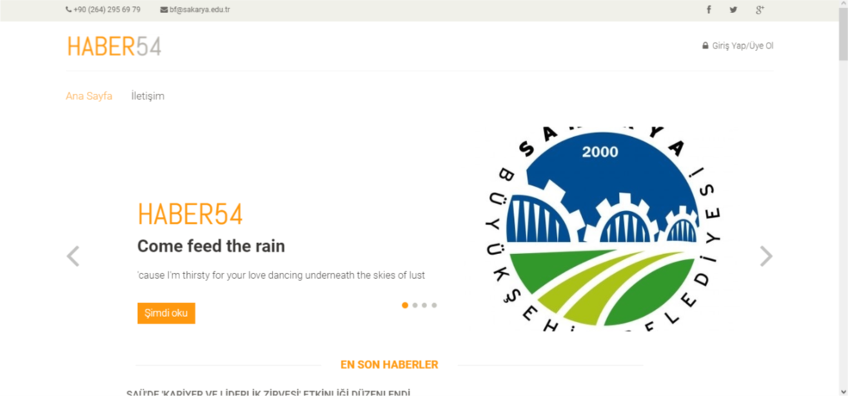

Haber54, ülkemizin Sakarya iliyle ilgili güncel haberleri paylaşan bir web sitesidir. Ziyaretçilerine en hızlı şekilde haberleri iletmek amacıyla, sade bir tasarım kullanılarak geliştirildi. Front-end kısmında HTML/CSS, back-end kısmında ise JavaScript ve PHP kullanıldı. Ziyaretçiler isterlerse üye olup kendi profillerini oluşturabilir ya da üye olmadan haberlere yorum yapabilirler. Kullanım sırasındaki şikayet, istek ve dileklerini iletmek için iletişim kısmını kullanarak geliştiricilere (bize) mesaj bırakabilirler. Böylelikle daha iyi bir Haber54 için geri bildirimde bulunmuş oluyorlar. Sitenin adminleri sitedeki haberlere, yorumların onaylanmasına, sliderdaki içeriğe ve siteye üye olanların bilgilerine ulaşma iznine sahipler.

Sayfalar

**Ana sayfa (header)**

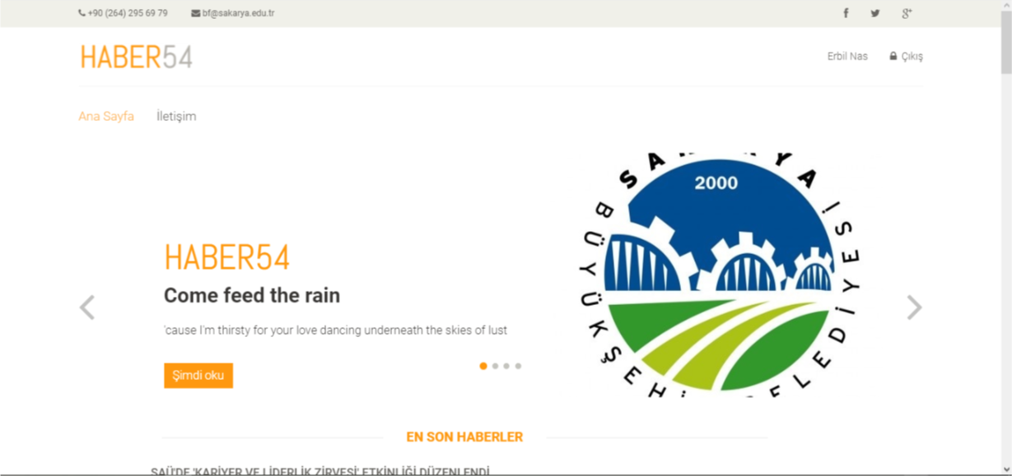**Ana sayfa (kullanıcı girişi yapılmış halde)**

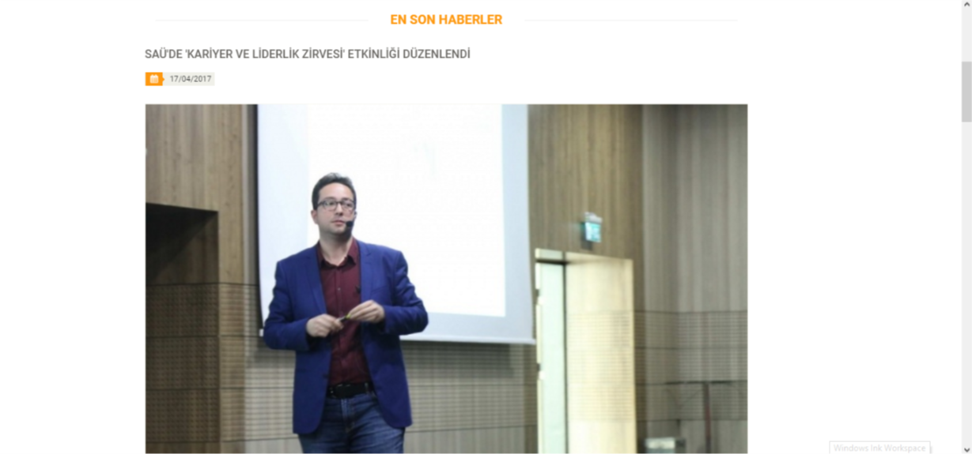**Ana sayfada haberlerin bulunduğu kısım**

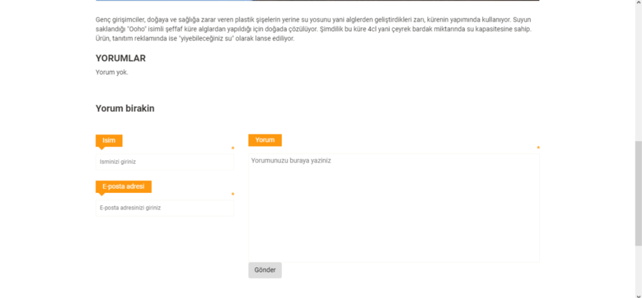**Haberlerin altında bulunan yorum kısmı**

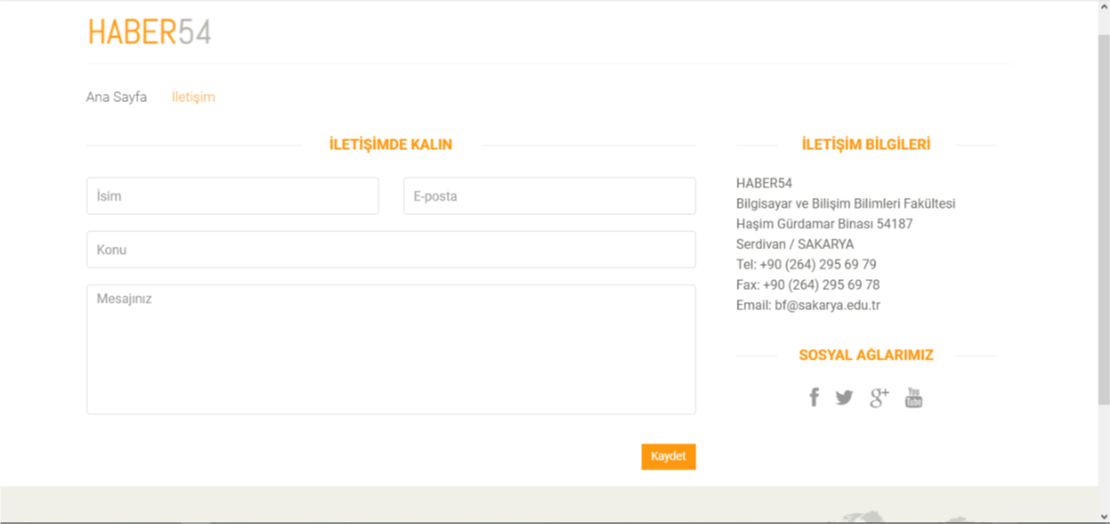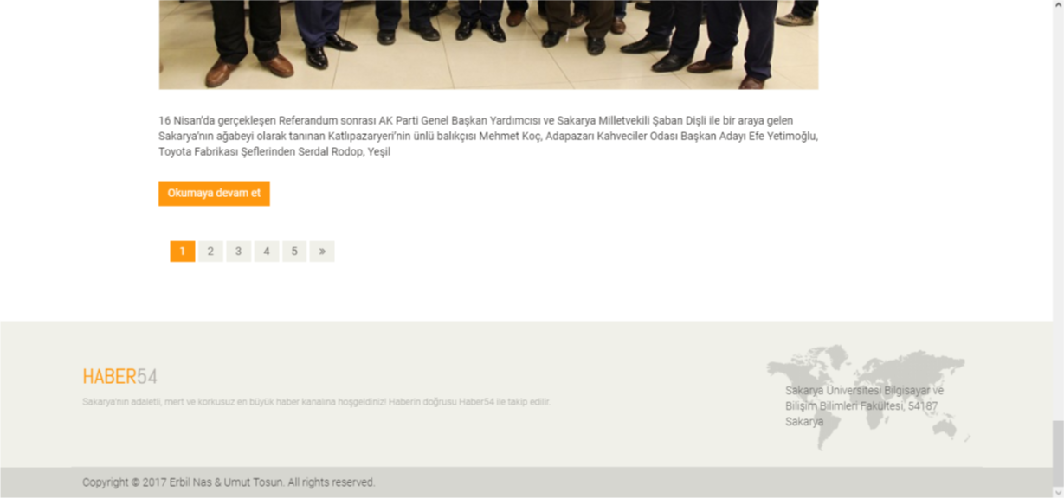**İletişim kısmı**

**Footer**

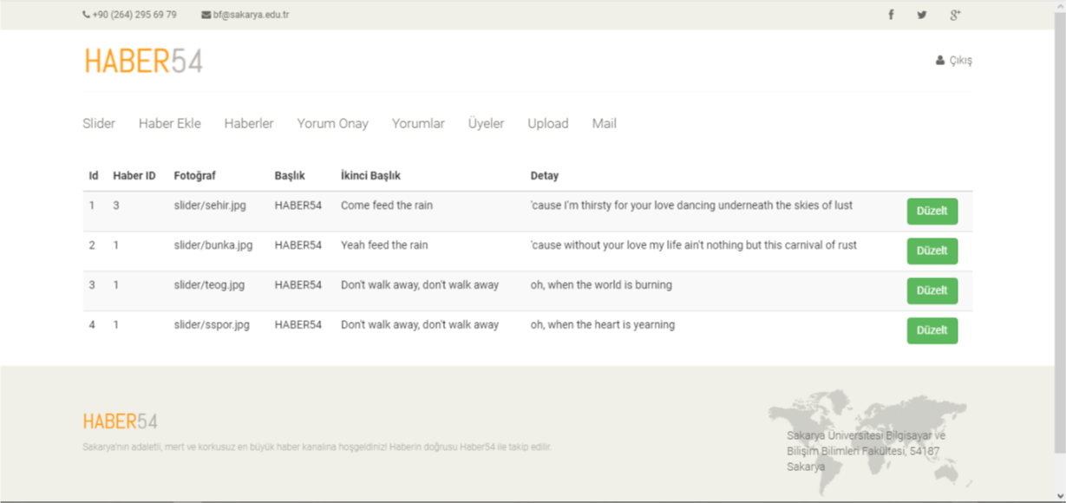**Admin paneli**

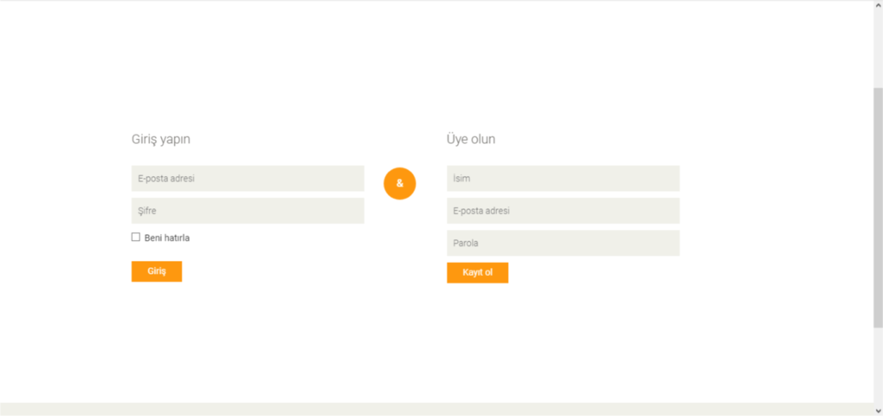**Giriş yapma/üye olma sayfası**

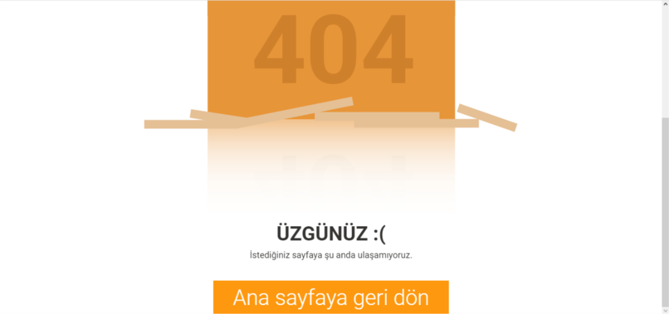**Hata 404**

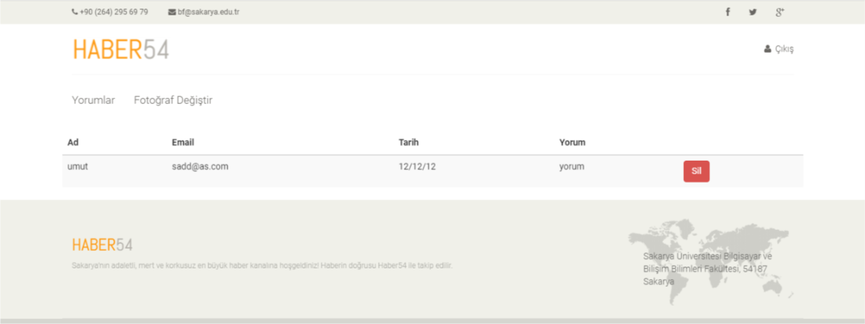**Normal kullanıcının üyelik sayfası**

Veritabanı tabloları

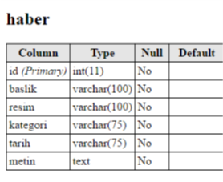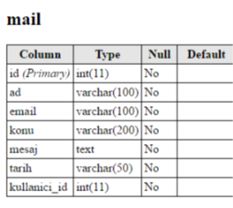

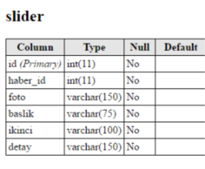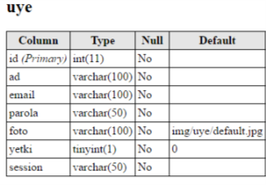

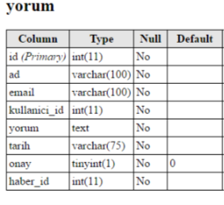

Önemli kodlar

mysql_connect(sunucu, kullanıcı, parola); Mysql veritabanına bağlantı kurulmasını sağlar.

mysql_select_db(veritabanı ismi, bağlantı); Bağlantı ve veritabanı ismini alarak mysql veritabanında istenilen veritabanını seçmemizi sağlar.

mysql_query(sorgu); Veritabanında sorgu çalıştırmamızı sağlar. ( Kayıt ekleme, listeleme, kayıtları güncelleme, kayıtları silme).

mysql_fetch_array(mysql_query); Sorgudan dönen cevabı sütun ismine göre diziye atar.

mysql_close(bağlantı); Veritabanıyla olan bağlantıyı kapatır.

mysql_free_result(mysql_query); Veritabanından dönen sonucu artık kullanmak istemediğimizde serbest bırakmamızı sağlar.

// mysql_query("SET NAMES UTF8"); Türkçe karakter sıkıntısı yaşanmaması için “SET NAMES UTF8” sorgusu çalıştırıldı.